商店街申込みの手引き

１ 事業概要
- 事業目的
新たな取組を行うにも必要なノウハウに欠けて取組実施にまで至らない商店街に対し、専門家を派遣し、商店街の計画的な取組を促進することで、商店街の自主的かつ継続的な取組を後押しします。

- 派遣を受けられる対象者
ア 商店街 ※１
イ 商店街の連合会 ※２
ウ 商工会（ただし、商店街を新たに組織化するための取組を行う主体となる場合に限る。）
エ 東京都による区市町村補助事業である「地域連携型商店街事業」で認める実行委員会及び地域協議会

※１「商店街」とは、次に掲げるものをいう。
ア 商店街振興組合法（昭和３７年法律第１４１号）により設立された商店街振興組合
イ 中小企業等協同組合法（昭和２４年法律第１８１号）により設立された事業協同組合であり、区市町村が商
店街と認めるもの
ウ 次に掲げる事項に照らし、区市町村が商店街と認めるもの
（ア）当該区域で、中小小売商業又はサービス業に属する事業者の相当数が近接して、その事業を営み、かつ、組織的な活動を行っていること。
（イ）社会通念上消費者により、まとまった買物の場として認識されていること。
（ウ）当該区域内に人又は車両が常時通行できる道路等を包含していること。
（エ）当該区域で活動を行うための会則等を有していること。
※２「商店街の連合会」とは、次に掲げるものをいう。
ア 商店街振興組合法（昭和３７年法律第１４１号）により設立された連合会
イ 中小企業等協同組合法（昭和２４年法律第１８１号）により設立された連合会
ウ ア、イ以外で、区市町村単位に組織された商店街連合会派遣申込みのできる方（対象）

- 主なアドバイス内容
商店街からの申請に基づき、専門家の得意分野等を勘案した上で商店街に対し課題解決を図る相談及びアドバイスの支援を行います。
専門家が相談及び支援できる業務としては以下の通りです。
（１）東京都が実施している商店街関連補助金事業に係るアドバイス
ア 新・元気を出せ！商店街事業（イベント事業、活性化事業）
イ 地域連携型商店街事業
ウ 政策課題対応型商店街事業
エ その他
（２）区市町村等が実施している商店街関連補助金に係るアドバイス
（３）一般相談
・商店街活性化に係る問題の所在及び絞り込み
・上記検討のための現状分析
・問題の特定と活性化の方向性の具体化
（４）商店街活性化計画策定等

- 派遣回数
支援内容 | 派遣回数（上限）
- 東京都が実施している商店街関連  補助金事業に係るアドバイス | １商店街につき５回まで
- 区市町村等が実施している商店街
関連補助金に係るアドバイス
（３）一般相談
（４）商店街活性化計画策定等 | １商店街につき１０回まで
※ 複数商店街による合同申請の場合は、各商店街それぞれに派遣回数「１回」とカウントします。
※ 通年にわたり同一イベント等、同様の申請内容で派遣を実施している商店街については派遣をお断りする場合があります。

- 専門家の選定について
派遣させていただく専門家は、原則都振連にて調整・決定いたします。

- 申込み時期
随時（東京都商店街振興組合連合会ＨＰ：ＵＲＬにて募集）

- 料金
料金はかかりません。

２ 事業の流れ
- 派遣までの流れ
当事業は、商店街の課題解決について相談またはアドバイスの支援を希望する商店街を募集し、支援に当たっては商店街からの相談内容を考慮し東京都商店街振興組合連合会（以下都振連）に在籍するコーディネーターが、派遣する専門家を決定します。支援決定後は、商店街に対し通知を行うとともに、専門家に対し業務依頼を行い、東京都商店街ステップアップ応援事業を実施します。

＜専門家登録後＞
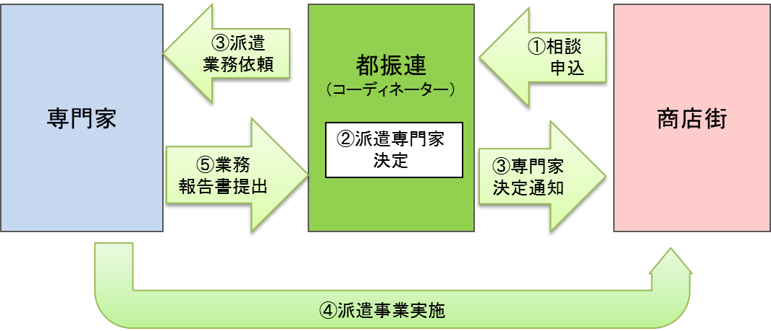

- 申請手続き
１ 派遣を希望する場合、「派遣申込書」を記入の上、都振連へ郵送してください。
２ 都振連にて派遣申込書を確認したのち、「派遣通知書」を送付します。その後、専門家と日程を調整した上で派遣を受けてください。
３ 派遣による相談・支援が終了した後は、事業実施後アンケートに記入の上、都振連にメールまたは郵送してください。（その結果は専門家の外部評価として参考にします。）

３ 様式
- 派遣申込書（複数商店街での合同申請の場合は１代表商店街より申請、注意・告知事項同意への誓約）
- 派遣通知書（都振連⇒商店街）
- 事業終了後アンケート（商店街⇒都振連）

